 | INSTITUCIÓN EDUCATIVA JOAQUÍN VALLEJO ARBELÁEZ
 | Estudiante: |  |  | Año: 2019
 | Área o asignatura: Matemáticas | Grado 8° | °
 | Docente: María Célida Delgado S | Plan de apoyo | Fecha de aplicación
 | Jornada: mañana Sede: Principal | Periodo 2

Temas: clasificación de ángulos según su suma y posición, ángulos entre paralelas, expresiones algebraicas, expresiones del lenguaje cotidiano a las expresiones algebraicas, Término algebraico, Clasificación de las expresiones algebraicas Valor numérico de expresiones algebraicas, Grado de una expresión algebraica, Adición
1 escriba la expresión algebraica para cada enunciado
a. El producto de dos números consecutivos
b. a un número le restamos doce
c. El doble de un número más su cubo
d. Tres veces un número más su cuadrado.
e. El doble de un número menos los dos tercios de otro.
2. De los siguientes términos señala el coeficiente numérico, la parte literal y el grado absoluto del término. Organízalos en la siguiente tabla:

Término | Coeficiente numérico | Parte literal | Grado absoluto
3x9y2Z4
-4ab3
2/3m5 xy2
-ab7c2

3. En cada una de las siguientes expresiones encierra con lápiz de color aquellos que son semejantes, luego redúcelos
a) 5x + 7y + 8z + 4x – 2xy + 6xz – 2y
b) 8ax + 2cd – 2ax + 5ax – 4by + 7cd
c) 4ab – ab + 5ac d) 56xy + 45xy – 3xy + 8xz
d) 43x + 15y + 4z - 29x – 21y =
f) 72xy - 65xy + 13xz - 8xy – xz =
g) 4abc + 17abd – 3abc + 5abc – 7abd =
4. Dado los siguientes polinomios, ordénalos antes de hallar la suma de:
A+C ; B+D ; C+D ; A+B Y A+B+C+D
A. 34x²y² + 25x⁴ + 13x³ y –51x y³+ 2. B. 15xy³ – 18x²y² + 3x⁴ -17y⁴.
C. -27x²y² -4y⁴ – 28x⁴ – 21x³y -5. D 12x³y – 2xy³ +9y⁴ -13x²y² +7x⁴.
5. Aplica las propiedades de ángulos entre paralelas y halla el valor de los ángulos restantes en cada gráfica.

57°

103°

6 Observa la siguiente gráfica y luego responde cada pregunta
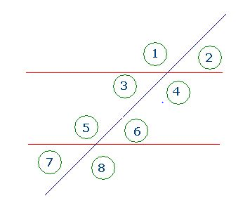
- ¿Cómo son los ángulos 1 y 2?
- ¿Cómo podemos llamar a los ángulos 1 y 4?
- ¿Son suplementarios los ángulos 2 y 4?
- ¿Son iguales los ángulos 2 y 3? ¿Por qué?
- ¿Son correspondientes los ángulos 3 y 7?
- ¿Cómo son los ángulos 4 y 6?
- ¿Es el ángulo 6 correspondiente al ángulo 3?
- ¿Son iguales los ángulos 5 y 8? ¿Por qué?
- ¿Cómo puedes llamarles a los ángulos 1 y 8?
- ¿Son alternos internos los ángulos 5 y 6?

